**01 – 10 декабря декадник:** **Полноценная активная жизнь без ограничений (к Международному Дню инвалидов – 3 декабря).**

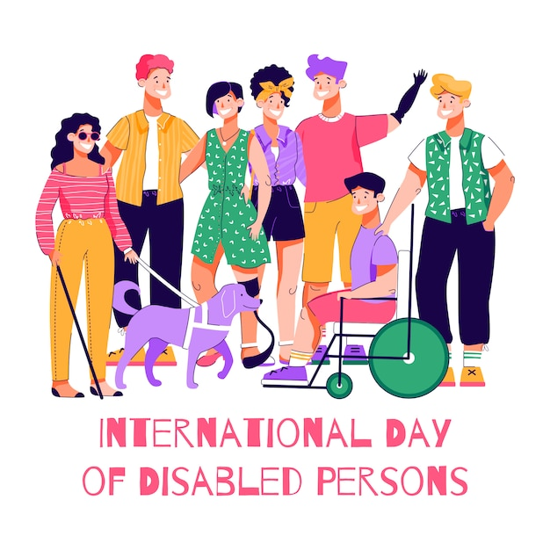Ежегодно 3 декабря отмечается Международный день инвалидов.

Эта дата – повод привлечь внимание к их проблемам, защите достоинства, прав и благополучия. Тема дня исходит из цели, ради которой этот день был провозглашен – полное и равное соблюдение прав человека и участие инвалидов в жизни общества.

Эта цель была поставлена во Всемирной программе действий в отношении инвалидов, принятой Генеральной Ассамблеей в 1982 году.

Согласно статистике, в настоящее время в мире проживает около 1,3 миллиарда человек, или 16% мирового населения.

В России насчитывается около 12 миллионов таких людей.

По сравнению с остальной массой населения люди с инвалидностью раньше умирают, имеют худшие показатели здоровья и сталкиваются с большими ограничениями в повседневной деятельности.

Проведение Международного дня дает возможность быстрее изменить отношение к инвалидам устранить препятствия для их полноправного участия во всех сферах жизни.

**Инвалидность – это не приговор!**

***Практика показывает, что эти люди могут быть и становятся полноценными членами общества, отличными специалистами и даже политиками, экономистами, социально активными и жизнеутверждающими людьми, которые вдохновляют многих, в том числе и совершенно здоровых членов нашего общества.***

Материал составлен по открытым Интернет-ресурсам